1. Uvod

* 1. Namjena dokumenta

U ovome dokumentu su detaljno obajšnjenje svi koraci kroz koje je potrebno proci kako bi se moglo raditi na implementaciji projekta.

* 1. Opseg dokumenta

Upustvo sadrži sljedeće instalacije:

* Instalacija JDK I JRE
* Instalacija okruženja Eclipse
* Instalacija MySQL servera
* Instalacija Maven
* Instalacija Hibernate Tools
  1. Standardi dokumentavanja

Pri pisanju ovog dokumenta uvažen je IEEE 830-1988 standard. Prilikom izrade ovog dokumenta korišten je sljedeći softverski alat:

* LibreOffice writer verzija 5.1

Za osnovni font ovog dokumenta korišten je font Cambria, veličina 12, dok je za naslove i podnaslove korišten font Calibri Light, veličina 18.

2. Instalacija JRE i JDK

Kako bi na svom računaru mogli da razvijete i pokrenete Java aplikacije morate imati instalirano JRE i JDK

a) JRE

**Java SE Rutime Enviroment 8** nam služi za pokretnje Java aplikacija i

može se preuzeti na sljedećem linku:

<http://www.oracle.com/technetwork/java/javase/downloads/jdk8-downloads-2133151.html>

Potrebno je da odaberete verziju za vaš računar u našem slučaju Win koji je 64- bitni.

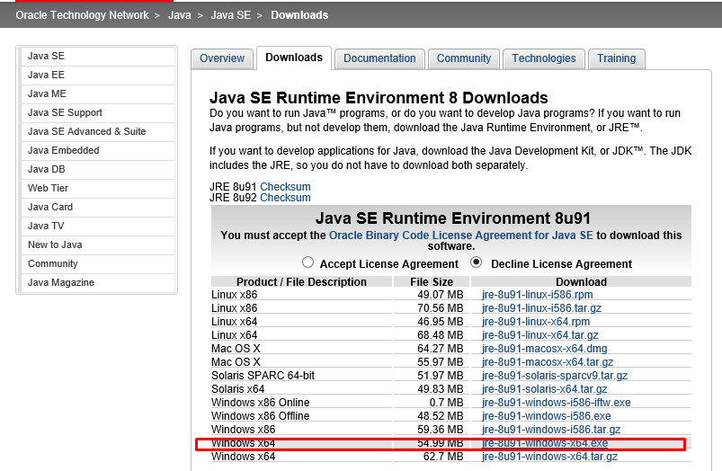

b) JDK

**Java SE Development Kit**  je okruženje koje nam je potrebno za pravljenje aplikacija i ostalih komponenti koristeći Java programski jezik.

JDK možete preuzeti sa sljedećeg linka:

<http://www.oracle.com/technetwork/java/javase/downloads/jdk8-downloads-2133151.html>

Potrebno je da odaberete verziju za vaš računar u našem slučaju Win koji je 64- bitni.

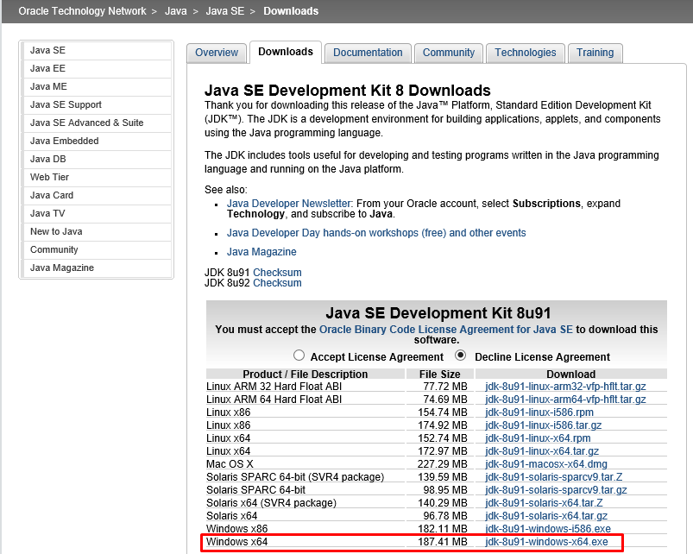

3. Instalacija Enclipse IDE

Softver za razvoj se može preuzeti sa lokacije:

<https://www.eclipse.org/>

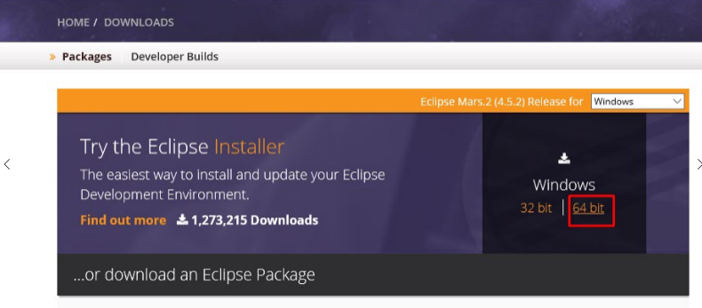 *Slika 1.Enclipse IDE download*

Nakon što završimo sa download-om počinjemo sa isntalacijom.

Na početku odaberemo **Eclipse IDE for Java Developers**

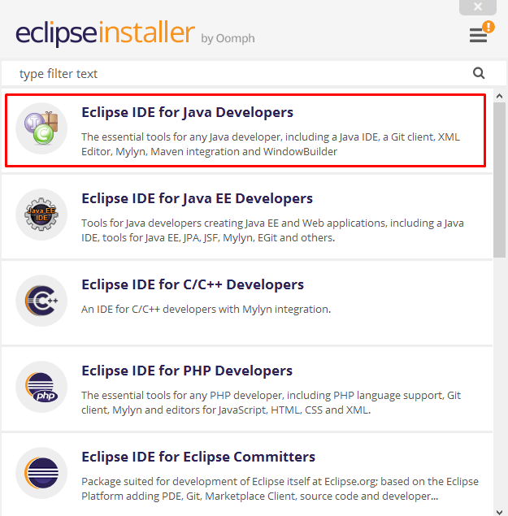

Ovaj paket uključuje :

* Maven integration
* WindowBuilder
* Git client

Ukoliko neki od ovih paketa nije uključen ili želimo neki dodatni to možemo uraditi tako što u našem eclipse okruženju odaberemo :

Help > Install New Software...

*Slika 2. Eclipse IDE for Java Developers*

Za testiranje se koristi **JUnit framework**. Ukoliko nije instaliran i podešen može se preuzeti sa narede lokacije:

JUnit: <https://github.com/junit-team/junit/wiki/Download-and-Install>

3. Instalacija MySQL servera

Da bi instalirali MySQL najprije ga moramo skinuti a to radimo tako što ćemo ići na stranicu <http://www.mysql.com> zatim kliknemo na **Downloads** onda **Windows**  i izaberemo **MySQL installer.**

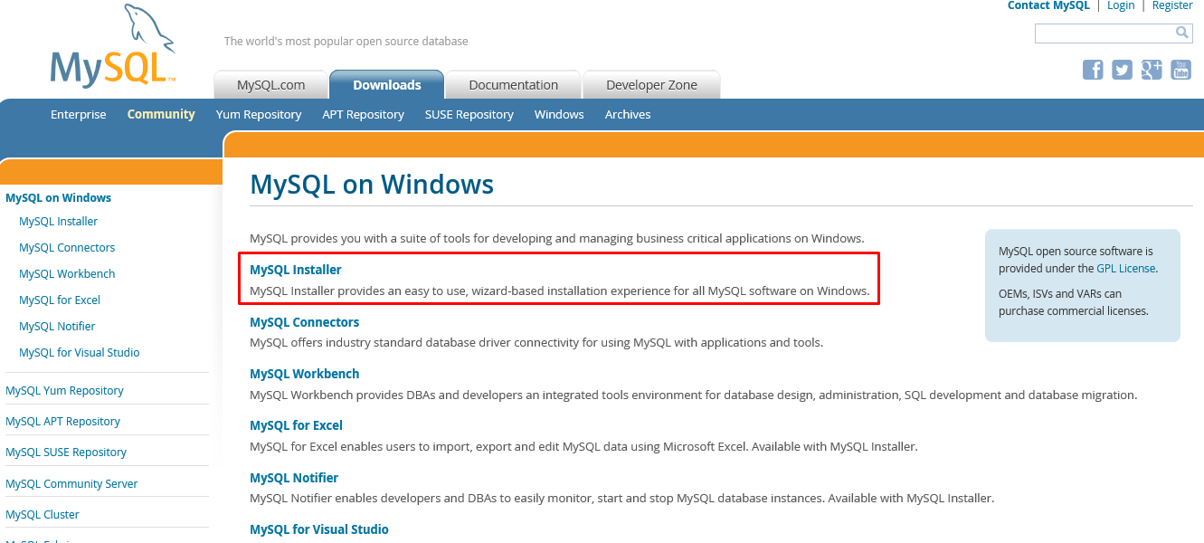

*Slika 3.MySQL website*

Izaberemo platformu (u našem slučaju to je **Windows**) i kliknemo na **Download** u zavisnosti hoćemo li normalnu ili web instalaciju. Verzija MySQL paketa je **5.7.12 .**

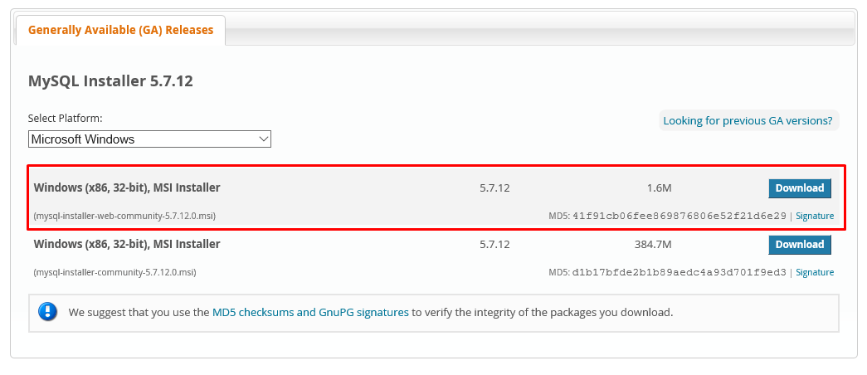

*Slika 4. MySQL download*

Nakon završenog preuzimanja krećemo sa instalacijom nakon što prihvatimo **License Agreement**.

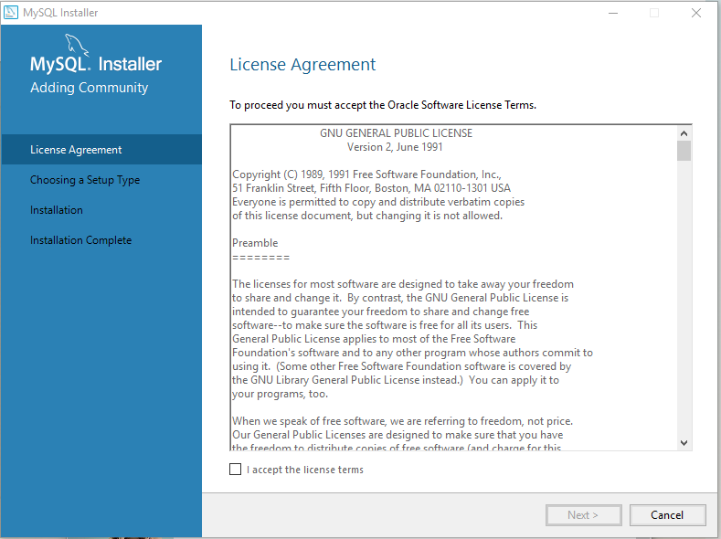

*Slika 5. MySQL Licence Agreement*

Zatim moramo odabrati postavke instalacije, u našem slučaju to će biti **Developer Default** jer će nam MySQL instalirati i dodatne alate koje ćemo kasnije koristiti.

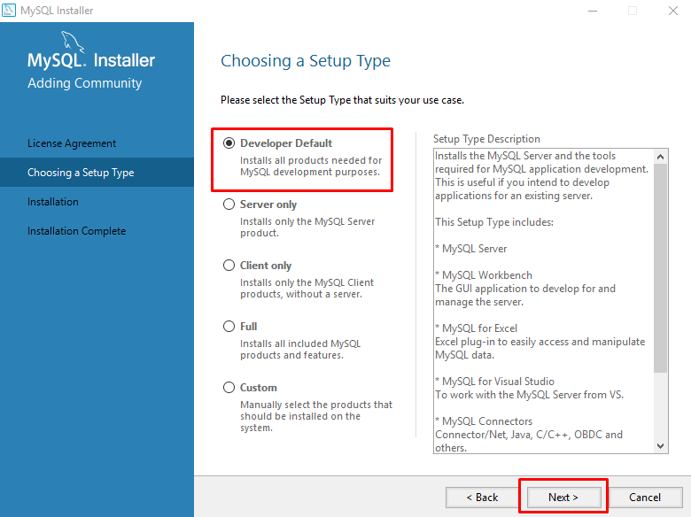

*Slika 6. MySQL postavke instalacije*

Nakon odabira postavki, vršimo skidanje paketa klikom na **Execute**.

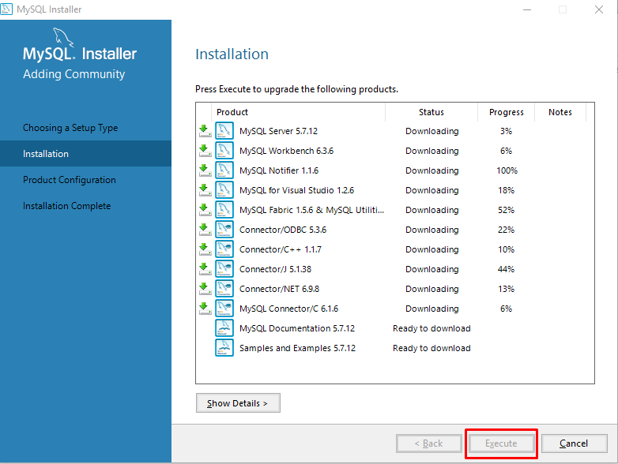

*Slika 7. Skidanje potrebnih paketa*

Zatim moramo konfigurisati MySql Serever. U opciji Config Type izabrat ćemo **Development Machine** zbog toga što taj tim konfiguracije zauzima malo resursa.

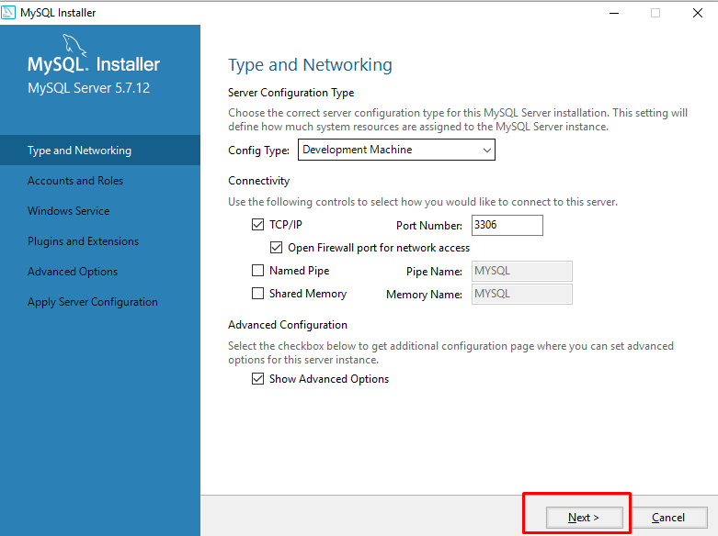

*Slika 8. Konfiguracija*

Poslije toga pojavljuje nam se prozor u kojem unosimo šifru za administratora baze podataka. Ukoliko to ne učinimo, naša baza podataka bit će nezaštićena i bilo ko bi joj mogao pristupiti. Možemo također dodati i korisnike baze podataka.

Još nam je ostao način pokretanja MySQL servisa. Moguće je i promjeniti ime, da li da se pokreće prilikom pokretanja sistema i sl.

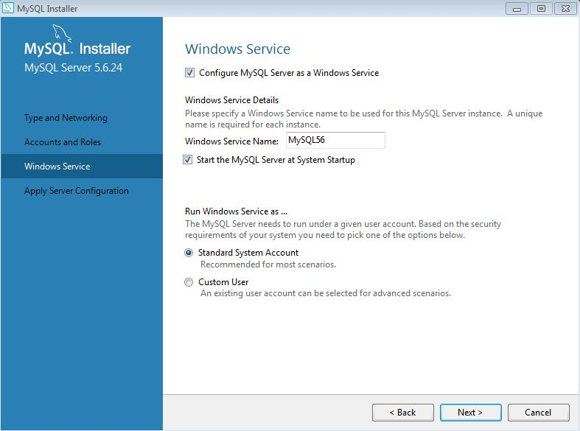

*Slika 9. Način pokretanja MySQL-a*

Još nam je preostalo da kliknemo **Execute** i time smo završili sa instalacijom MySQL-a za Windows.

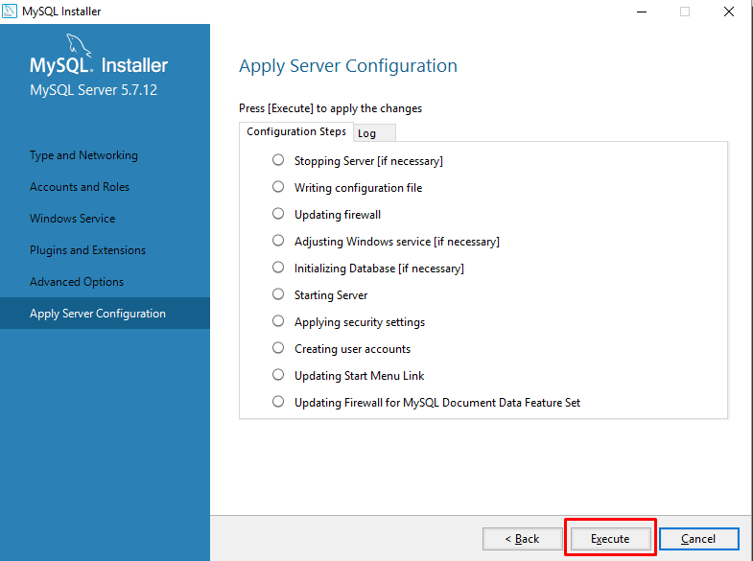

*Slika 10. Kraj instalacije*

4. Instalacija Maven

Softver se može preuzeti sa lokacije: <http://maven.apache.org/download.cgi>

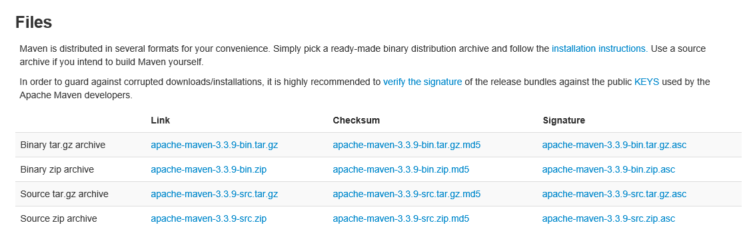

*Slika 11. Maven*

Odaberemo zip paket.

Arhivu raspakovati na željenu lokaciju. Potrebno je definisati JAVA_HOME sistemsku varijablu na lokaciju gdje nam je instaliran JDK. Izaberite Control Panel > System > Advanced System Settings > Advanced > Environment Variables. U dijelu System Variables kliknemo na New… U polje Variable Name stavljamo JAVA_HOME, a u Variable Value npr. file:///C:/PROGRA~1/Java/JDK18~1.0_9 , odnosno lokaciju gdje je instaliran Java JDK. Na istom mjestu u varijablu PATH moramo dodati putanju bin direktorija od Maven-a. Na kraj PATH-a dodamo npr. file:///C:/APACHE~1.9/APACHE~1/src/bin.

5. Instalacija Hibernate Tools

1. Odemo u Eclipse i odaberemo Help > Install new Software...

2. U polje work with unesemo: http://download.jboss.org/jbosstools/updates/stable/mars/ i zatim kliknemo na Add... .

3. Unesemo ime koje hoćemo (npr.jboss) i kliknemo na OK.

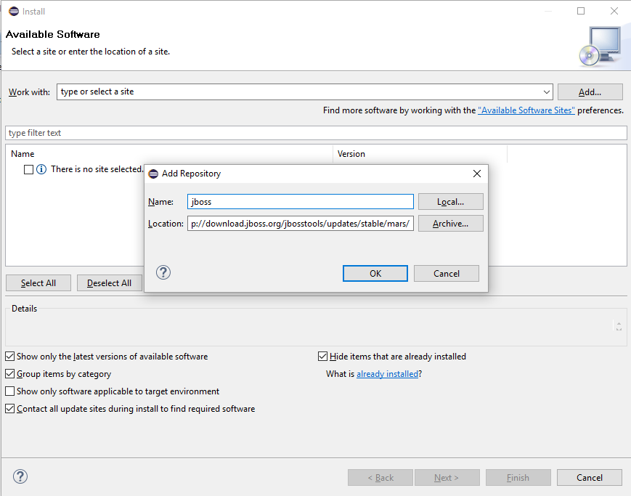

*Slika 12. Hibernate tools*

4. Kliknemo na Select All i prozor bi trebao izgledati kao na slici.

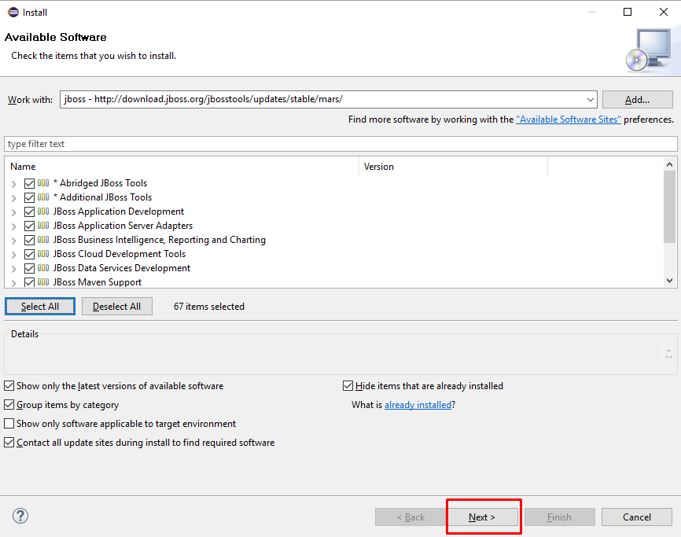

*Slika 13. Odabir komponenti za instalaciju*

5. Zatim kliknemo na Next i sačekamo dok se ne instalira.

6. Klikćemo Next dok se ne pojavi sljedeći prozor

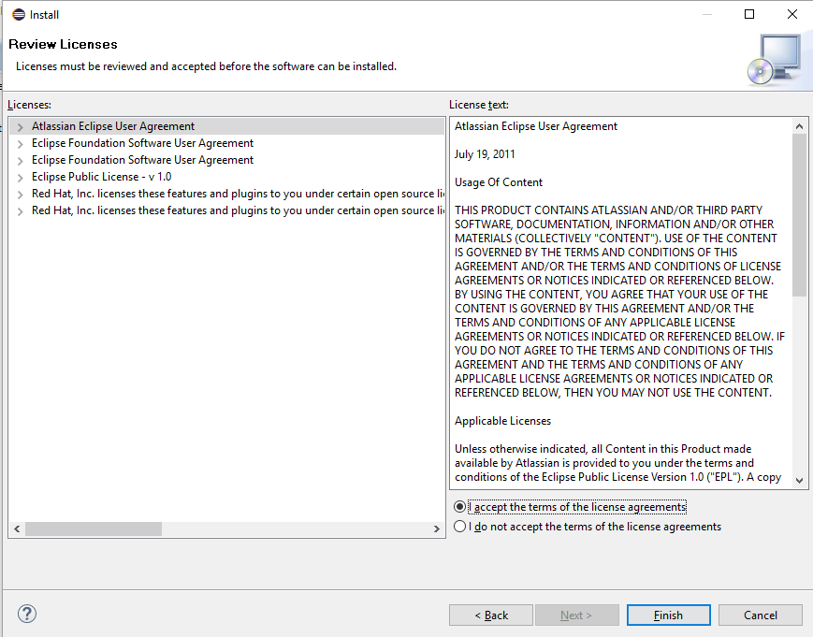

*Slika 14. License agreements*

7. Odaberemo da prihvatamo Terms of the license agreements i kliknemo Finish

6. Podešavanje baze podataka

Podešavanje baze podataka se svodi na import .sql fajla koji se exportuje kroz mysql workbench. Procedura importa je sljedeća: U workbenchu kreiramo novu šemu na sljedeći način:

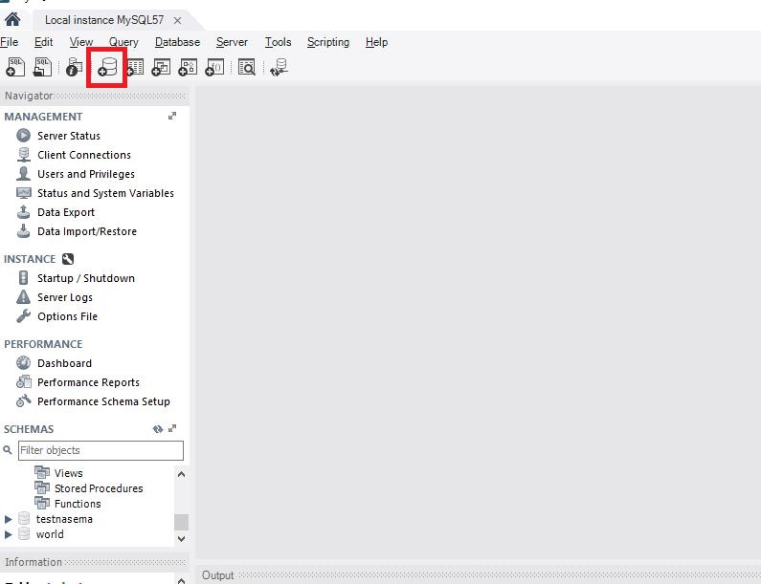

Slika 15. Kreiranje nove šeme za bazu podataka

Nakon što kliknemo na ovo dugme pojavit će nam se sljedeći prozor:

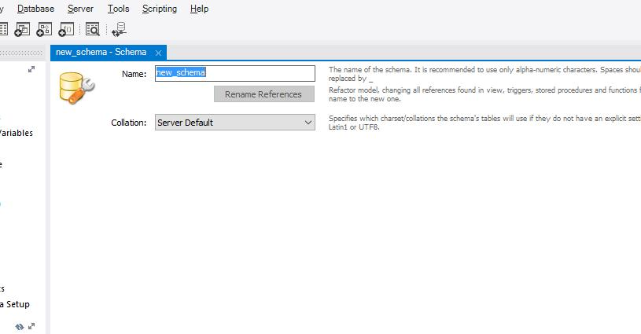

Slika 16. Unos imena šeme

U polje za naziv šeme tj. Polje name unesemo naziv .sql fajla iz kojeg ćemo imortovati bazu podataka i same podatke.

Na sljedećoj slici je prikazan primjer kreiranja šeme koja se naziva testnabaza, šemu kreiramo klikom na dugme apply

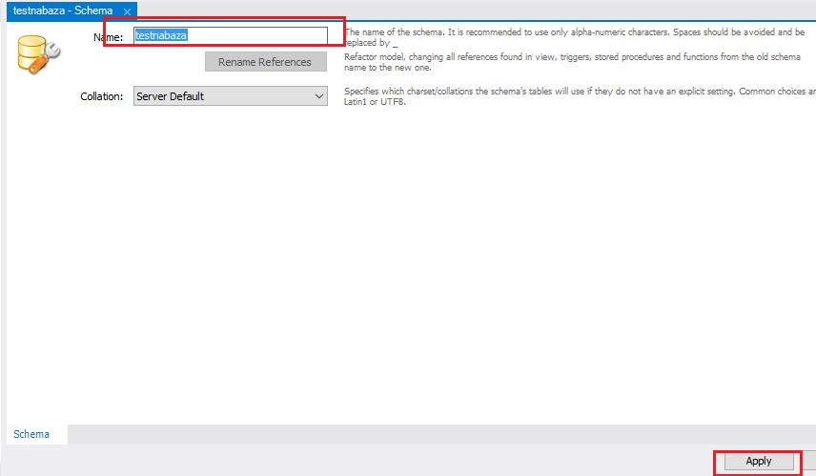

Slika 17. Wizard za kreiranje šeme

Wizad ćemo nastaviti i na sljedećem koraku ponovno pritisnuti dugme apply, te nakon toga dugme finish. Nakon ovih koraka imamo šemu koja se naziva testna baza i možemo je pronaći u workbench-u u odjeljku schemas.

Nakon što smo kreirali šemu potrebno je uraditi import svih tabela. To ćemo uraditi tako što u odjeljku Management odaberemo opciju Data Import/ Restore, zatim navigiramo polje Import from Dump Project Folder do foldera u kojem nam se nalaze exportovane tabele. Pojavit će nam se prepoznate šeme koje se nalaze u tom folderu. U našem slučaju je to testnabaza, čekiramo testnubazu i sve njene tabele i kliknemo na dugme „Start import“. Nakon završetka ovog koraka naša baza je spremna za rad. Na sljedećoj slici je prikazan prethodno opisani postupak.

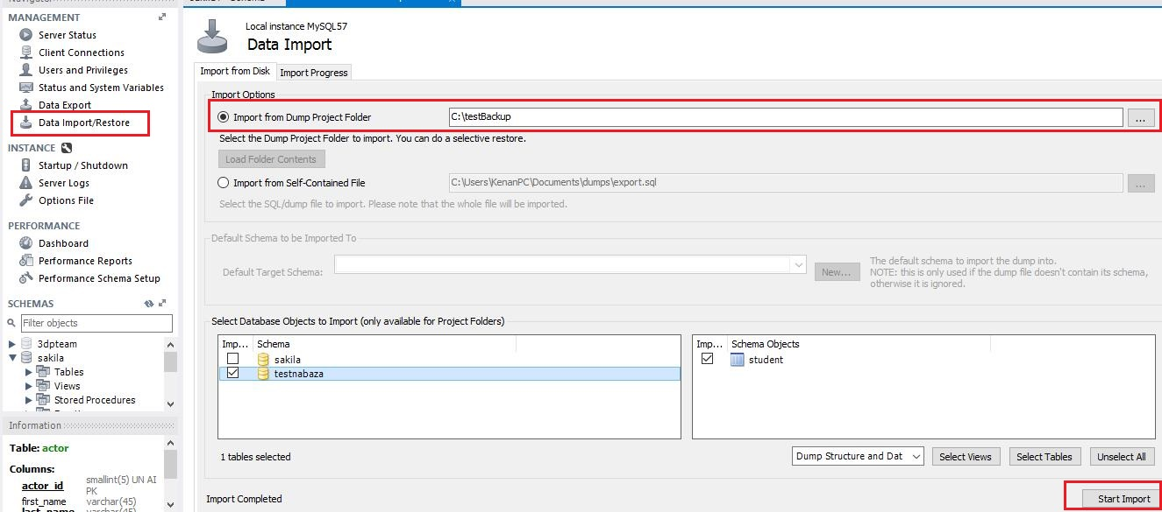

Slika 18. Postupak importa baze podataka

7. Alternativni način podešavanja baze podataka (skripta za incijalizaciju baze init.sql)

Ukoliko iz nekog razloga nisu dostupni .sql fajlovi tabela, bazu podataka ćemo inicijalizirati na sljedeći način, tako što ćemo izvršiti skriptu koja je data u nastavku teksta.

Trenutna verzija je:

-- MySQL Script generated by MySQL Workbench  
-- 04/23/16 14:24:10  
-- Model: New Model Version: 1.0  
-- MySQL Workbench Forward Engineering  
  
SET @OLD_UNIQUE_CHECKS=@@UNIQUE_CHECKS, UNIQUE_CHECKS=0;  
SET @OLD_FOREIGN_KEY_CHECKS=@@FOREIGN_KEY_CHECKS, FOREIGN_KEY_CHECKS=0;  
SET @OLD_SQL_MODE=@@SQL_MODE, SQL_MODE='TRADITIONAL,ALLOW_INVALID_DATES';  
  
-- -----------------------------------------------------  
-- Schema SI2016Tim12  
-- -----------------------------------------------------  
  
-- -----------------------------------------------------  
-- Schema SI2016Tim12  
-- -----------------------------------------------------  
CREATE SCHEMA IF NOT EXISTS `SI2016Tim12` DEFAULT CHARACTER SET utf8 ;  
USE `SI2016Tim12` ;  
  
-- -----------------------------------------------------  
-- Table `SI2016Tim12`.`Termin`  
-- -----------------------------------------------------  
CREATE TABLE IF NOT EXISTS `SI2016Tim12`.`Termin` (  
 `Termin_ID` INT NOT NULL AUTO_INCREMENT,  
 `Pocetak` DATE NOT NULL,  
 `Kraj` DATE NOT NULL,  
 PRIMARY KEY (`Termin_ID`))  
ENGINE = InnoDB;  
  
  
-- -----------------------------------------------------  
-- Table `SI2016Tim12`.`Hotel`  
-- -----------------------------------------------------  
CREATE TABLE IF NOT EXISTS `SI2016Tim12`.`Hotel` (  
 `Hotel_ID` INT NOT NULL AUTO_INCREMENT,  
 `Adresa` VARCHAR(70) NULL,  
 `Drzava` VARCHAR(45) NULL,  
 `Grad` VARCHAR(45) NULL,  
 `Destinacija` VARCHAR(45) NULL,  
 `Broj_telefona` VARCHAR(45) NULL,  
 `Pocetak_niska` DATE NULL,  
 `Kraj_niska` DATE NULL,  
 `Pocetak_niska` DATE NULL,  
 `Kraj_visoka` DATE NULL,  
 `Pocetak_visoka` DATE NULL,  
 PRIMARY KEY (`Hotel_ID`))  
ENGINE = InnoDB;  
  
  
-- -----------------------------------------------------  
-- Table `SI2016Tim12`.`Soba`  
-- -----------------------------------------------------  
CREATE TABLE IF NOT EXISTS `SI2016Tim12`.`Soba` (  
 `Soba_ID` INT NOT NULL AUTO_INCREMENT,  
 `Broj_kreveta` INT NULL,  
 `Hotel_ID` INT NOT NULL,  
 `Opis` VARCHAR(200) NULL,  
 `Cijena_visoka` INT NOT NULL,  
 `Cijena_niska` INT NOT NULL,  
 PRIMARY KEY (`Soba_ID`),  
 INDEX `Hotel_soba_idx` (`Hotel_ID` ASC),  
 CONSTRAINT `Hotel_soba`  
 FOREIGN KEY (`Hotel_ID`)  
 REFERENCES `SI2016Tim12`.`Hotel` (`Hotel_ID`)  
 ON DELETE CASCADE  
 ON UPDATE CASCADE)  
ENGINE = InnoDB;  
  
  
-- -----------------------------------------------------  
-- Table `SI2016Tim12`.`Slobodni_termini`  
-- -----------------------------------------------------  
CREATE TABLE IF NOT EXISTS `SI2016Tim12`.`Slobodni_termini` (  
 `Slobodni_ID` INT NOT NULL AUTO_INCREMENT,  
 `Soba_ID` INT NOT NULL,  
 `Termin_ID` INT NOT NULL,  
 PRIMARY KEY (`Slobodni_ID`),  
 INDEX `Termin_ref_idx` (`Termin_ID` ASC),  
 INDEX `Soba_termin_idx` (`Soba_ID` ASC),  
 CONSTRAINT `Termin_ref`  
 FOREIGN KEY (`Termin_ID`)  
 REFERENCES `SI2016Tim12`.`Termin` (`Termin_ID`)  
 ON DELETE CASCADE  
 ON UPDATE CASCADE,  
 CONSTRAINT `Soba_termin`  
 FOREIGN KEY (`Soba_ID`)  
 REFERENCES `SI2016Tim12`.`Soba` (`Soba_ID`)  
 ON DELETE CASCADE  
 ON UPDATE CASCADE)  
ENGINE = InnoDB;  
  
  
-- -----------------------------------------------------  
-- Table `SI2016Tim12`.`Osoba`  
-- -----------------------------------------------------  
CREATE TABLE IF NOT EXISTS `SI2016Tim12`.`Osoba` (  
 `Osoba_ID` INT NOT NULL AUTO_INCREMENT,  
 `Ime` VARCHAR(45) NULL,  
 `Prezime` VARCHAR(45) NULL,  
 `Datum_rodjenja` DATE NULL,  
 `Adresa` VARCHAR(45) NULL,  
 `Email` VARCHAR(45) NULL,  
 `Broj_tel` VARCHAR(45) NULL,  
 `JMBG` INT NULL,  
 `Br_pasosa` VARCHAR(45) NULL,  
 PRIMARY KEY (`Osoba_ID`),  
 INDEX `Osoba_in` (`Osoba_ID` ASC))  
ENGINE = InnoDB;  
  
  
-- -----------------------------------------------------  
-- Table `SI2016Tim12`.`Korisnicki_racun`  
-- -----------------------------------------------------  
CREATE TABLE IF NOT EXISTS `SI2016Tim12`.`Korisnicki_racun` (  
 `KR_ID` INT NOT NULL AUTO_INCREMENT,  
 `Username` VARCHAR(45) NULL,  
 `Password` VARCHAR(45) NULL,  
 `Osoba_ID` INT NOT NULL,  
 PRIMARY KEY (`KR_ID`),  
 INDEX `Osoba_racun_idx` (`Osoba_ID` ASC),  
 CONSTRAINT `Osoba_racun`  
 FOREIGN KEY (`Osoba_ID`)  
 REFERENCES `SI2016Tim12`.`Osoba` (`Osoba_ID`)  
 ON DELETE CASCADE  
 ON UPDATE CASCADE)  
ENGINE = InnoDB;  
  
  
-- -----------------------------------------------------  
-- Table `SI2016Tim12`.`Admin_rol`  
-- -----------------------------------------------------  
CREATE TABLE IF NOT EXISTS `SI2016Tim12`.`Admin_rol` (  
 `Admin_ID` INT NOT NULL AUTO_INCREMENT,  
 `KR_ID` INT NULL,  
 PRIMARY KEY (`Admin_ID`),  
 INDEX `Admin_racun_idx` (`KR_ID` ASC),  
 CONSTRAINT `Admin_racun`  
 FOREIGN KEY (`KR_ID`)  
 REFERENCES `SI2016Tim12`.`Korisnicki_racun` (`KR_ID`)  
 ON DELETE CASCADE  
 ON UPDATE CASCADE)  
ENGINE = InnoDB;  
  
  
-- -----------------------------------------------------  
-- Table `SI2016Tim12`.`Agent_rol`  
-- -----------------------------------------------------  
CREATE TABLE IF NOT EXISTS `SI2016Tim12`.`Agent_rol` (  
 `AR_ID` INT NOT NULL AUTO_INCREMENT,  
 `KR_ID` INT NOT NULL,  
 PRIMARY KEY (`AR_ID`),  
 INDEX `Agent_racun_idx` (`KR_ID` ASC),  
 CONSTRAINT `Agent_racun`  
 FOREIGN KEY (`KR_ID`)  
 REFERENCES `SI2016Tim12`.`Korisnicki_racun` (`KR_ID`)  
 ON DELETE CASCADE  
 ON UPDATE CASCADE)  
ENGINE = InnoDB;  
  
  
-- -----------------------------------------------------  
-- Table `SI2016Tim12`.`Klijent`  
-- -----------------------------------------------------  
CREATE TABLE IF NOT EXISTS `SI2016Tim12`.`Klijent` (  
 `Klijent_ID` INT NOT NULL AUTO_INCREMENT,  
 `Osoba_ID` INT NOT NULL,  
 PRIMARY KEY (`Klijent_ID`),  
 INDEX `Klijet_osoba_idx` (`Osoba_ID` ASC),  
 CONSTRAINT `Klijet_osoba`  
 FOREIGN KEY (`Osoba_ID`)  
 REFERENCES `SI2016Tim12`.`Osoba` (`Osoba_ID`)  
 ON DELETE CASCADE  
 ON UPDATE CASCADE)  
ENGINE = InnoDB;  
  
  
-- -----------------------------------------------------  
-- Table `SI2016Tim12`.`Rezervacija`  
-- -----------------------------------------------------  
CREATE TABLE IF NOT EXISTS `SI2016Tim12`.`Rezervacija` (  
 `Rezervacija_ID` INT NOT NULL AUTO_INCREMENT,  
 `Agent_ID` INT NOT NULL,  
 `Klijent_ID` INT NOT NULL,  
 `Datum_rezervacije` DATE NULL,  
 `Soba_ID` INT NULL,  
 `Pocetak_termina` DATE NULL,  
 `Kraj_termina` DATE NULL,  
 PRIMARY KEY (`Rezervacija_ID`),  
 INDEX `Soba_rezervacija_idx` (`Soba_ID` ASC),  
 INDEX `Agent_rezervacija_idx` (`Agent_ID` ASC),  
 INDEX `Klijent_rezervacija_idx` (`Klijent_ID` ASC),  
 CONSTRAINT `Soba_rezervacija`  
 FOREIGN KEY (`Soba_ID`)  
 REFERENCES `SI2016Tim12`.`Soba` (`Soba_ID`)  
 ON DELETE CASCADE  
 ON UPDATE CASCADE,  
 CONSTRAINT `Agent_rezervacija`  
 FOREIGN KEY (`Agent_ID`)  
 REFERENCES `SI2016Tim12`.`Agent_rol` (`AR_ID`)  
 ON DELETE CASCADE  
 ON UPDATE CASCADE,  
 CONSTRAINT `Klijent_rezervacija`  
 FOREIGN KEY (`Klijent_ID`)  
 REFERENCES `SI2016Tim12`.`Klijent` (`Klijent_ID`)  
 ON DELETE CASCADE  
 ON UPDATE CASCADE)  
ENGINE = InnoDB;  
  
  
-- -----------------------------------------------------  
-- Table `SI2016Tim12`.`Racun`  
-- -----------------------------------------------------  
CREATE TABLE IF NOT EXISTS `SI2016Tim12`.`Racun` (  
 `Racun_ID` INT NOT NULL AUTO_INCREMENT,  
 `Rezervacija_ID` INT NULL,  
 `Datum_uplate` DATE NULL,  
 `Trenutni_datum` DATE NULL,  
 `Popust` INT NULL,  
 `Cijena` INT NULL,  
 PRIMARY KEY (`Racun_ID`),  
 INDEX `Racun_rezervacija_idx` (`Rezervacija_ID` ASC),  
 CONSTRAINT `Racun_rezervacija`  
 FOREIGN KEY (`Rezervacija_ID`)  
 REFERENCES `SI2016Tim12`.`Rezervacija` (`Rezervacija_ID`)  
 ON DELETE CASCADE  
 ON UPDATE CASCADE)  
ENGINE = InnoDB;  
  
  
SET SQL_MODE=@OLD_SQL_MODE;  
SET FOREIGN_KEY_CHECKS=@OLD_FOREIGN_KEY_CHECKS;  
SET UNIQUE_CHECKS=@OLD_UNIQUE_CHECKS;